Dalam Memperingati Hari Demam Berdarah Nasional
Mahasiswa FKM UAD Melakukan kegiatan Sosialisasi Pencegahan Penyakit Demam Berdarah Dengue (DBD) kepada kelompok ibu-ibu PKK Dukuh Klepu.

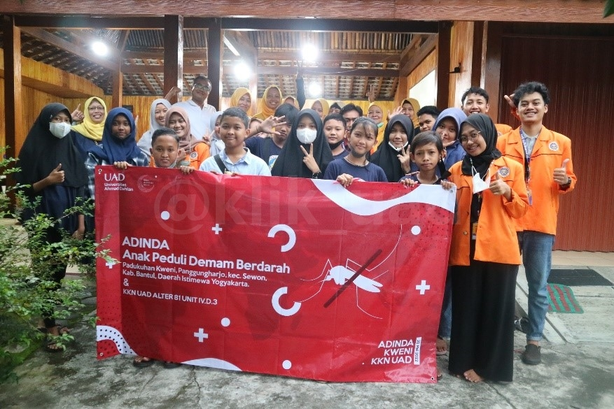

Yogyakarta, 22 April 2024- Untuk merayakan Hari Demam Berdarah Sedunia mahasiswa Universitas Ahmad Dahlan mengadakan acara sosialisasi pencegahan penyakit Demam Berdarah Dengue (DBD) kepada kelompok ibu-ibu PKK Dukuh Klepu, Kelurahan Banjararum, Kalibawang, Kulon Progo. Acara ini bertujuan untuk pencegahan penyakit demam berdarah yang bermulai dengan adanya penemuan beberapa jenis nyamuk Aedes aegypti di sekitaran rumah warga.

Temuan nyamuk itu dilaporkan oleh Dukuh Klepuh pada 19 April 2024 lalu. Penyakit ini biasanya menyerang saat musim hujan. Musim yang lembab dan banyak genangan air yang menyebabkan perkembangbiakan nyamuk meningkat. Walaupun kasus DBD di Yogyakarta pada tahun 2023 mengalamai penurunan, dengan jumlah nyamuk Aedes aegypti yang semakin bertambah maka dampak negatif yang ditimbulkan apabila digigit nyamuk jenis tersebut juga akan sangat mengkhawatirkan.

Dalam rangka memperingati Hari Demam Berdarah Nasional, untuk itu, masyarakat perlu mengetahui lebih lanjut tentang penyakit demam berdarah dengue (DBD) beserta fakta-fakta terkait. Penyakit yang identik dengan musim hujan ini membuat masyarakat diharapkan menerapkan 3M yaitu:
- Menguras tempat penampungan air
- Menutup tempat-tempat penampungan air
- Mendaur ulang berbagai barang yang memiliki potensi untuk menjadi tempak kembang biak nyamuk yang membawa virus DBD pada manusia.

Sosialisai yang dilaksanakan sangat disambut baik oleh warga, materi yang disampaikanpun sangat banyak termasuk jenis jentik nyamuk, sadar akan kebersihan, gejala DBD, fakto resiko, pengobatan DBD dan pencegahan yang harus dilakukan.

Info Kontak
Adelia Maharani
Universitas Ahmad Dahlan
081271822641
2300029178@webmail.uad.ac.id

